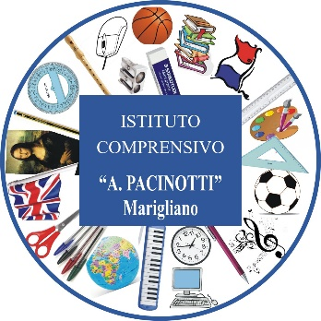 | Ministero dell ‘Istruzione, Università e Ricerca  Istituto Comprensivo “A. Pacinotti” Marigliano  Via San Luca – 80034 Marigliano (Na)  Tel. /Fax 081/8851903  C. F. : 92006740630 – e-mail: naic8be009@istruzione.it –  C.M.: NAIC8BE009 – PEC: naic8be009@pec.istruzione.it
Al dirigente scolastico
dell’Istituto Comprensivo Pacinotti
Marigliano
Oggetto: Sciopero 10 DICEMBRE 2021

_ l _ sottoscritto/a_________________________________in servizio presso
l’Istituto Comprensivo Pacinotti in qualità di _________________________, in
riferimento allo sciopero in oggetto, consapevole che la presente dichiarazione
è irrevocabile e fa fede ai fini della trattenuta sulla busta paga,
DICHIARA
la propria intenzione di aderire allo sciopero

In fede
______________ _______________________

